Здравствуйте!
Сегодня вам предстоит отработать D₇ и его обращения на слух.

Сайт: идеальныйслух.рф
1)На главной странице выбираем Обращения доминантсептаккорда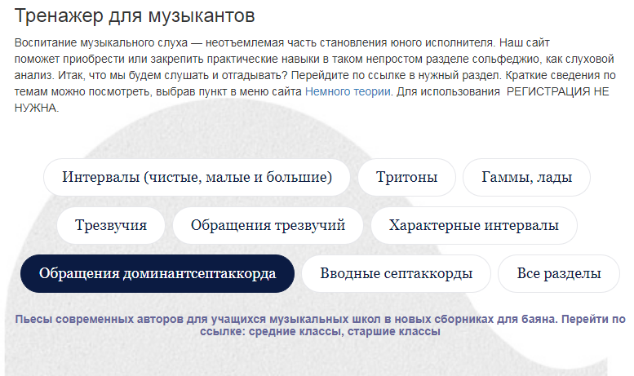

2) На открывшейся страничке нажимаем Начать.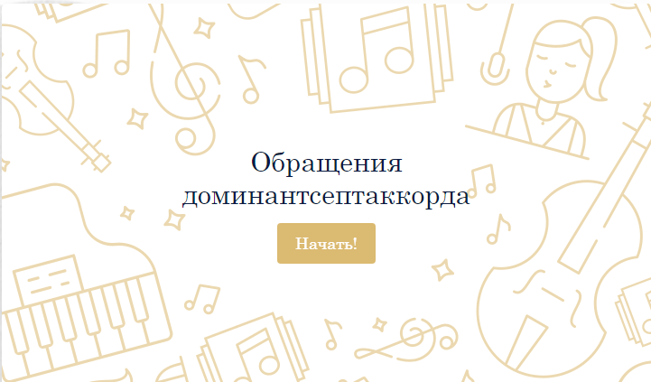

3) Выбираем Все и нажимаем Дальше!
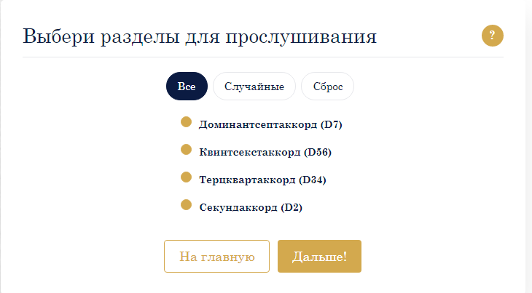

4) Изложение выбираем С разрешением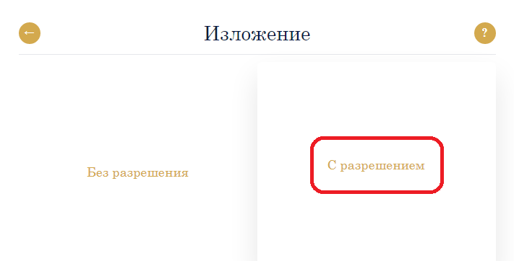

5) Режим выбираем Тест
НО: если нужно потренироваться – можно выбрать Тренажер и настроить свой слух (это очень полезно и, по сути, необходимо, чтобы пройти тест успешно)

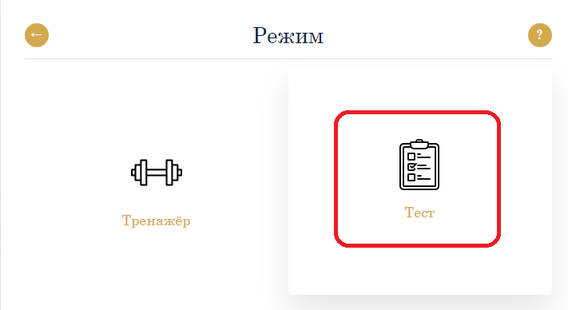

6) Приступаем к активному слушанию. Сначала нажимаем на Play (треугольничек в кружочке) и слушаем интервал, затем выбираем, что звучало. Всего 15 аккордов.
ВНИМАНИЕ: аккорды будут повторяться. Иногда даже сразу друг за другом. Это такие маленькие уловки 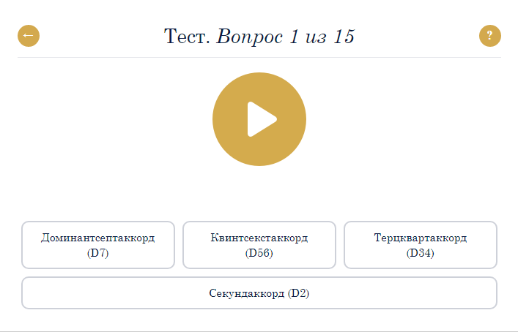
Услышать, какое обращение D₇ звучит, вам поможет знание строения и правил разрешения этих аккордов.
- D₇ строится на V ступени, разрешается в тоничесткую ТЕРЦИЮ (именно по ней можно узнать D₇, в разрешении окажется всего два звука).
- D⁶₅ строится на VII ступени (наверху – V ступень), разрешается в тоническое трезвучие (верхний голос остается на месте).
- D⁴₃ строится на II ступени (наверху – VII ступень), разрешается в развернутое тоническое трезвучие (верхний голос идет наверх).
- D₂ строится на IV ступени (наверху – II ступень), разрешается в тонический секстаккорд (верхний голос идет вниз + узнаем секстаккорд по звучанию основного тона вверху).
Надеюсь, вам помогут эти маленькие лайфхаки и вы успешно справитесь с тестом.

7) Итоговый экран с результатами нужно сфотографировать (сделать скриншот) и прислать мне по эл.почте, в личных сообщениях в ВКонтакте, либо в Viber/WhatsApp (+79227900411) к 12 мая (вт).

Желаю успехов!

